
Об утверждении регламента государственной услуги "Предоставление микрокредитов в рамках программы "Развитие моногородов на 2012-2020 годы"
Утративший силу
Постановление акимата Костанайской области от 29 октября 2014 года № 530. Зарегистрировано Департаментом юстиции Костанайской области 5 декабря 2014 года № 5207. Утратило силу постановлением акимата Костанайской области от 26 января 2015 года № 25
Сноска. Утратило силу постановлением акимата Костанайской области от 26.01.2015 № 25.
В соответствии со статьей 16 Закона Республики Казахстан от 15 апреля 2013 года "О государственных услугах" акимат Костанайской области ПОСТАНОВЛЯЕТ:
1. Утвердить прилагаемый регламент государственной услуги "Предоставление микрокредитов в рамках программы "Развитие моногородов на 2012-2020 годы".
2. Настоящее постановление вводится в действие по истечении десяти календарных дней после дня его первого официального опубликования.
Аким области Н. Садуакасов
Утвержден
постановлением акимата
от 29 октября 2014 года № 530
Регламент
государственной услуги "Предоставление микрокредитов в рамках программы "Развитие моногородов на 2012-2020 годы"
1. Общие положения
1. Государственная услуга "Предоставление микрокредитов в рамках программы "Развитие моногородов на 2012-2020 годы" (далее – государственная услуга) оказывается местными исполнительными органами районов и городов областного значения (отделы занятости и социальных программ районов, городов областного значения) (далее - услугодатель).
Прием заявлений и выдача результатов оказания государственной услуги осуществляются канцелярией услугодателя.
2. Форма оказываемой государственной услуги: бумажная.
3. Результатом оказываемой государственной услуги является социальный контракт.
Форма предоставления результата оказания государственной услуги: бумажная.
2. Описание порядка действий структурных подразделений (работников) услугодателя в процессе оказания государственной услуги
4. Основанием для начала процедуры (действия) по оказанию государственной услуги является подача услугополучателем документов (далее – документы), указанных в пункте 9 Стандарта государственной услуги "Предоставление микрокредитов в рамках программы "Развитие моногородов на 2012-2020 годы", утвержденного постановлением Правительства Республики Казахстан от 4 мая 2014 года № 434 "Об утверждении стандартов государственных услуг, оказываемых в сфере поддержки предпринимательской деятельности" (далее – Стандарт).
5. Содержание каждой процедуры (действия), входящей в состав процесса оказания государственной услуги, длительность его выполнения:
1) сотрудник услугодателя принимает документы, осуществляет их регистрацию, получает письменное согласие услугополучателя на использование сведений, составляющих охраняемую законом тайну, содержащихся в информационных системах, при оказании государственных услуг, если иное не предусмотрено законами Республики Казахстан, не более 20 минут.
Передает документы руководителю услугодателя для определения ответственного исполнителя, в течение 2 часов.
Результат процедуры - регистрация документов;
2) руководитель услугодателя определяет ответственного исполнителя, в течение 1 календарного дня.
Результат процедуры – виза руководителя услугодателя;
3) ответственный исполнитель услугодателя рассматривает документы и подготавливает проект результата оказания государственной услуги, в течение 12 календарных дней.
Результат процедуры - проект результата оказания государственной услуги;
4) руководитель услугодателя подписывает проект результата оказания государственной услуги, в течение 1 календарного дня.
Результат процедуры – подписанный результат оказания государственной услуги;
5) ответственный исполнитель услугодателя выдает результат оказания государственной услуги, не более 20 минут;
Результат процедуры – выданный результат оказания государственной услуги.
3. Описание порядка взаимодействия структурных подразделений (работников) услугодателя в процессе оказания государственной услуги
6. Перечень структурных подразделений (работников) услугодателя, которые участвуют в процессе оказания государственной услуги:
1) сотрудник услугодателя;
2) руководитель услугодателя;
3) ответственный исполнитель услугодателя.
7. Описание последовательности процедур (действий) между структурными подразделениями (работниками), длительность каждой процедуры (действия):
1) сотрудником услугодателя осуществляется прием и регистрация документов, не более 20 минут.
Осуществляется передача документов руководителю услугодателя для определения ответственного исполнителя, в течение 2 часов;
2) руководителем услугодателя определяется ответственный исполнитель, документы передаются ответственному исполнителю, в течение 1 календарного дня;
3) ответственным исполнителем услугодателя рассматриваются документы и подготавливается проект результата оказания государственной услуги, в течение 12 календарных дней;
4) руководителем услугодателя подписывается проект результата оказания государственной услуги, который передается ответственному исполнителю услугодателя, в течение 1 календарного дня;
5) ответственным исполнителем услугодателя выдается результат оказания государственной услуги, не более 20 минут.
Блок-схема последовательности процедур (действий) между структурными подразделениями (работниками) с указанием длительности каждой процедуры (действия) указана в приложении 1 к настоящему Регламенту.
4. Описание порядка взаимодействия с центром обслуживания населения и (или) иными услугодателями, а также порядка использования информационных систем в процессе оказания государственной услуги
8. Государственная услуга через филиал Республиканского государственного предприятия "Центр обслуживания населения" по Костанайской области и его отделы городов и районов и веб-портал "электронного правительства" www.egov.kz не оказывается.
Справочник бизнес-процессов оказания государственной услуги указан в приложении 2 к настоящему Регламенту.
Приложение 1
к регламенту государственной услуги
"Предоставление микрокредитов в
рамках программы "Развитие
моногородов на 2012-2020 годы"
Блок-схема
последовательности процедур (действий) между структурными подразделениями (работниками) с указанием длительности каждой процедуры (действия)
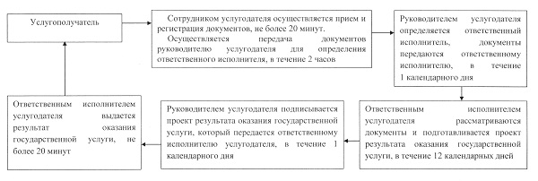
Приложение 2
к регламенту государственной услуги
"Предоставление микрокредитов в
рамках программы "Развитие
моногородов на 2012-2020 годы"
Справочник
бизнес-процессов оказания государственной услуги "Предоставление микрокредитов в рамках программы "Развитие моногородов на 2012-2020 годы"
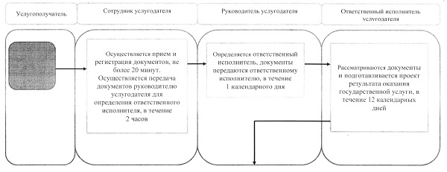
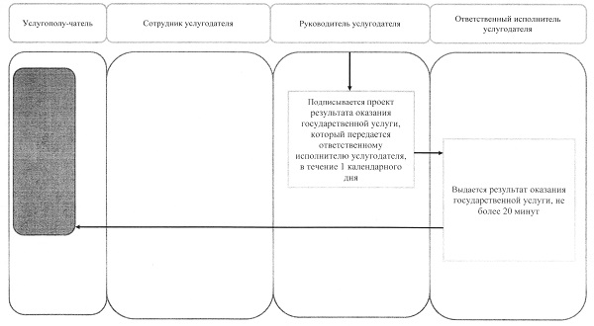

© 2012. РГП на ПХВ «Институт законодательства и правовой информации Республики Казахстан» Министерства юстиции Республики Казахстан

